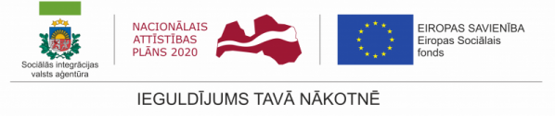

ESF projekta “Personu ar invaliditāti un garīga rakstura traucējumiem integrācija nodarbinātībā un sabiedrībā” vizīte Jelgavā

Lai informētu pašvaldību sociālos dienestus, dienas centrus un nevalstiskās organizācijas, ESF projekts “Personu ar invaliditāti un garīga rakstura traucējumiem integrācija nodarbinātībā un sabiedrībā” (Nr.9.1.4.1/16/I/001) sadarbībā ar SIVA Profesionālās rehabilitācijas atbalsta nodaļu turpina informatīvo pasākumu organizēšanu mērķa grupas apzināšanai.

Š.g. 11.maijā informatīvajā pasākumā Jelgavā sniegta informācija par iespējām piedalīties projekta īstenotajās profesionālās tālākizglītības un prasmju apmācību programmās Jelgavas pilsētas un Jelgavas novada, kā arī Dobeles, Olaines un Ozolnieku sociālās jomas speciālistiem un Jelgavas filiāles Nodarbinātības valsts aģentūras darbiniekiem.

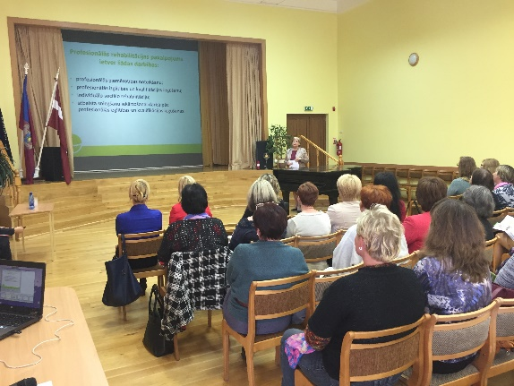 | 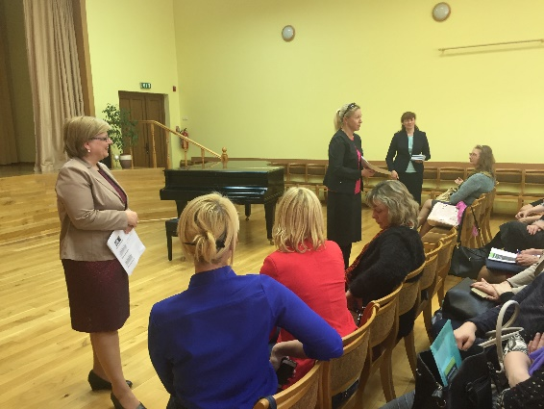

Klātesošie sociālā darba un nodarbinātības eksperti izrādīja patiesu interesi par projekta apmācību programmām personām ar invaliditāti un garīga rakstura traucējumiem, ka arī iesaistījās diskusijā par klientu iespējām iekļauties darba tirgū pēc apmācību pabeigšanas.

Noslēgumā dalībnieki tika aicināti apmeklēt SIVA organizētās atvērto durvju dienas, kā arī klātienē iepazīties ar mācību vidi, sniegtajiem profesionālās rehabilitācijas pakalpojumiem un speciālistiem.

sivaprojekts@siva.gov.lv; informatīvais mob. tālrunis 20011645
2017.gada 19.maijs

